

**QUALIDADE DE SOFTWARE**

Ana Elizabeth Ramos Campelo dos Anjos

Análise de Qualidade

Aspirador Robô Multilaser H0041

Jaboatão dos Guararapes - PE

2022

# RESUMO

O propósito desse projeto é analisar o Aspirador Robô Multilaser H0041 de forma a certificar que todas as suas funções atendem às necessidades dos clientes. Verificaremos se seus componentes removíveis: escovas giratórias, mop e filtro são fáceis de serem encontrados no mercado para reposição. Analisaremos também sua bateria em relação à autonomia e tempo de recarga. Todas as suas características serão abordadas para verificar se ele cumpre tudo o que promete, incluindo ser um equipamento de fácil utilização e silencioso.

# SUMÁRIO

1. RESUMO 2

2. SUMÁRIO 3

3. INTRODUÇÃO 4

4. O PROJETO 5

4.1 Detalhes do produto ou serviço 6

4.2 Tabela de Análise 6

4.3 Relatório 8

4.4 Evidências 9

4.5 Onde encontrar 12

5. CONCLUSÃO 13

6. REFERÊNCIAS BIBLIOGRÁFICAS 14

# INTRODUÇÃO

A proposta do Aspirador Robô Multilaser H0041 é ser um eletroportátil que visa facilitar tarefas cotidianas do cuidado com o lar: varrer, aspirar e passar pano. Ele promete ser um equipamento silencioso e de fácil utilização. Possui componentes removíveis que precisam ser trocados quando desgastados.

O equipamento foi utilizado por vinte dias consecutivos para reduzir as margens de erro na análise. O apartamento em que os testes foram executados possui 65m2 e limitamos seu uso nos três quartos, corredor e salas de estar e jantar. Excluímos varanda, cozinha, área de serviço e os dois banheiros. Observamos se as suas funcionalidades são executadas de forma satisfatória, se a autonomia da sua bateria é como descrito no manual, se os refis dos componentes removíveis são fáceis de encontrar no mercado e se tem fácil manuseio.

Para que o projeto ficasse o mais completo possível demandamos atenção a itens como embalagem, a apresentação ao cliente em seu primeiro contato após abrir a caixa, peso e aparência geral. Porém, ressaltamos que devido ao curto tempo de análise, não foi possível inserir dados relacionados à durabilidade do aparelho e das partes que necessitam de refis.

# O PROJETO

Começamos a nossa análise pela embalagem. Verificamos se a caixa é resistente e se o equipamento vem firme dentro dela para evitar danos durante o transporte. Depois verificamos simultaneamente a autonomia da bateria, seu desempenho nas três funções propostas: varrer, aspirar e passar pano, resistência, facilidade de uso e produção de ruídos.

Dados sobre metragem, quantidade de pessoas vivendo e se há ou não animais no apartamento tem bastante relevância. Apartamentos térreos são mais suscetíveis ao acúmulo de poeira, por exemplo. A presença de animais peludos também é um fator que tem impacto direto nas funções do equipamento. Por isso, acreditamos ser relevante informar as características do local escolhido para a realização dos testes.

Nesse projeto, as avaliações foram feitas em um apartamento térreo de 65m2, porém delimitamos seu uso apenas nos três quartos, corredor e salas de estar e jantar. Varanda, cozinha, área de serviço e os dois banheiros foram excluídos. Fizemos análises nos cômodos descritos de forma individual e deixando que o equipamento transitasse livremente entre eles. No apartamento em questão mora um casal, duas crianças e um cachorro.

Antes de ligar o equipamento, deve-se recolher objetos que possam estar pelo chão e tapetes. O aspirador transita livremente pelos cômodos desde que não haja obstáculos. Para delimitar sua área de atuação em um único quarto, por exemplo, é necessário manter a porta fechada. Nos testes em que o eletroportátil pode transitar livremente, foi observado que ele visita todos os cômodos várias vezes e faz uma limpeza tão satisfatória quanto se ficasse restringido a um ambiente por vez.

Após cada uso, é necessário fazer a limpeza do compartimento onde a sujeira fica armazenada e do filtro. Analisamos se essa tarefa é também de fácil execução. Assim como verificamos se a limpeza das escovas giratórias, onde os fios de cabelo que caem no chão ficam presos, segue o mesmo padrão.

## Detalhes do produto ou serviço

|  |  |
| --- | --- |
| **Nome do produto ou serviço:** | **Aspirador Robô Multilaser H0041.** |
| **Fabricante:** | **Multilaser.** |
| **Tempo de uso:** | 20 dias consecutivos. |
| **Área de teste:** | Limitada a três quartos, corredor e salas de estar e jantar de um apartamento térreo de 65m2. |
| **Outros detalhes relevantes sobre o produto:** | Possui partes removíveis, algumas que precisam ser trocadas por refis quando desgastadas. |

## Tabela de Análise

|  |  |  |
| --- | --- | --- |
| **Característica:** | **Sua percepção:** | **Referência da evidência [caso tenha]** |
| **Embalagem e primeira impressão:** | A caixa é resistente e o equipamento vem firme dentro dela garantindo um transporte seguro. A única alteração que poderíamos sugerir é colocar o mop e o manual embaixo do aspirador para que ele fosse a primeira coisa que o cliente visse ao abrir a embalagem. | Imagens 2 e 3. |
| **Usabilidade:** | É um equipamento fácil de manusear e de utilizar. Possui apenas 1 botão (liga/desliga) e duas luzes que indicam carga baixa da bateria e status do carregamento, se estiverem alternando entre si, indicam que o equipamento está em funcionamento. O conector do carregador da bateria tem fácil acesso. | Imagem 4. |
| **Matéria prima:** | O equipamento é feito em plástico duro e tanto ele quanto as partes removíveis: mop, escovas e filtro, são de boa qualidade. Aparenta ter boa resistência e ser durável. |  |
| **Performance:** | Sua performance tem nota oito numa escala de dez pontos por causa de seus ruídos que são relativamente altos, principalmente considerando sua promessa de ser um equipamento silencioso, e pela função passar pano não ser tão satisfatória, como veremos abaixo. |  |
| **Função Varrer:** | Remove as sujeiras de forma satisfatória, incluindo cabelos que caem no chão e pelos de cachorro, e tem desempenho excelente na limpeza dos cantos da parede. Em relação a esse último ponto, seu desempenho é melhor que varrer manualmente com uma vassoura comum. |  |
| **Função aspirar:** | O reservatório precisa ser limpo ao final de cada uso mas possui um bom tamanho, considerando a área delimitada para o estudo. Desempenha essa função de forma muito satisfatória. |  |
| **Função passar pano:** | É melhor se utilizado com desinfetante para deixar a casa com um aroma agradável. Para limpar marcas do chão não tem bom desempenho. Nesse caso, o consumidor precisar refazer o serviço manualmente para garantir a qualidade. |  |
| **Design:** | Segue o design básico dos aspiradores robô, mas a disposição das cores (vermelho e preto) ficou agradável aos olhos e todas as informações necessárias (luzes, botão de liga/desliga e conector do carregador) para o seu uso no dia a dia estão bem visíveis. | Imagem 1 |
| **Limpeza dos componentes removíveis:** | Todos os componentes que precisam ser limpos após cada uso são fáceis de retirar, limpar e encaixar de volta. Para a limpeza só é necessário água corrente, sabão neutro e uma escova pequena (esse item fica a critério do consumidor, mas preferimos usar nos testes para melhorar a eficácia). |  |
| **Ruídos:** | Apesar de prometer ser um equipamento silencioso e produzir menos ruídos que um aspirador comum, é um equipamento bastante barulhento. |  |
| **Bateria:** | A autonomia de 1 hora e 30 minutos, de acordo com o manual é satisfatória, principalmente se considerarmos a área delimitada para o estudo. Durante os testes cronometrados, a bateria teve desempenho de 1 hora e 40 minutos, superando o tempo descrito no manual em 10 minutos. O tempo de recarga de 4 horas é muito grande se colocado em comparação com o tempo de uso, porém não consideramos uma falha, apenas um contratempo. |  |
| **Partes removíveis e refis:** | De acordo com o tempo de uso dedicado a esse estudo, possuem boa durabilidade e são facilmente encontrados em e-commerces com preços acessíveis (variam entre R$27,45 e R$54,90). | Imagem 5. |
| **Movimentação:** | O aparelho percorre toda a área livre de obstáculos. Ou seja, para que ele se concentre em uma determinada área, é preciso fechar a porta ou colocar um bloqueio na passagem. Também é preciso recolher tapetes e eventuais objetos que possam estar pelo chão impedindo sua passagem.  Fazendo a limpeza em um ambiente por vez ou transitando livremente entre eles, a limpeza é feita de forma satisfatória da mesma maneira. Quando livre, visita mais de uma vez cada cômodo. |  |

## Relatório

Análise feita em 20 dias consecutivos. Área de testes delimitada em 3 quartos, corredor e salas de estar e jantar de um apartamento térreo de 65m2, onde moram dois adultos, duas crianças e um cachorro. Todos os testes foram feitos no período da noite para certificar que o desempenho do equipamento seria bom depois do acúmulo de sujeira de um dia inteiro.

O eletroportátil veio bem embalado e firme dentro da caixa, evitando danos durante o transporte. Todos os seus componentes estavam igualmente protegidos. A única sugestão que poderíamos acrescentar seria colocar o manual e o mop embaixo do aparelho e não em cima, para que ele fosse a primeira coisa a ser vista pelo consumidor ao abrir a embalagem.

No apartamento em que as análises foram feitas, o acúmulo de poeira em 24 horas é significativo, como foi possível observar após cada teste. Não foi necessário fazer retrabalhos como varrer manualmente. Sendo assim, consideramos seu desempenho muito satisfatório.

Em relação à função passar pano, é necessário fazer uma limpeza manual em lugares que a sujeira estiver mais impregnada no piso. Porém, pode ser utilizada com o desinfetante da preferência do consumidor para desodorizar o ambiente. Usado dessa forma, tem bom desempenho.

De forma geral, o Aspirador Robô Multilaser H0041 limpa bem todos os ambientes e percorre todos os cômodos com facilidade desde que não se imponham obstáculos. Os cantos das paredes ficam mais limpos do que quando varridos manualmente. Ele também transitou facilmente embaixo da cama do casal, embaixo da mesa e entre as cadeiras da sala de jantar.

Sua bateria, que tem autonomia de 1 hora e 30 minutos de acordo com o manual, teve um desempenho melhor do que o esperado. Superou o tempo descrito em 10 minutos. O tempo de recarga, apesar de extenso já que é de cerca de 4 horas, não foi um empecilho. Consideramos apenas um contratempo.

A limpeza dos componentes removíveis é fácil e rápida de ser executada. Basta usar água corrente e sabão neutro. Se necessário, utilizar uma escova macia. Durante os testes, utilizamos a escova para poder quantificar com mais exatidão a sujeira recolhida, mas isso fica a critério do cliente.

Entre os pontos negativos, podemos incluir os ruídos que ele produz. Apesar de, no seu manual dizer que o aspirador é silencioso e ele realmente fazer menos barulho que aspiradores comum, achamos o barulho dele alto, mesmo não sendo um barulho muito incomodo.

## Evidências

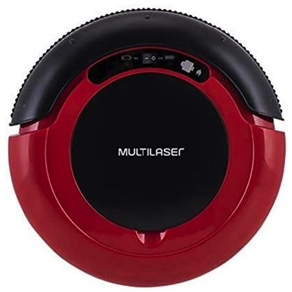

Imagem 1: Aspirador Robô Multilaser H0041.

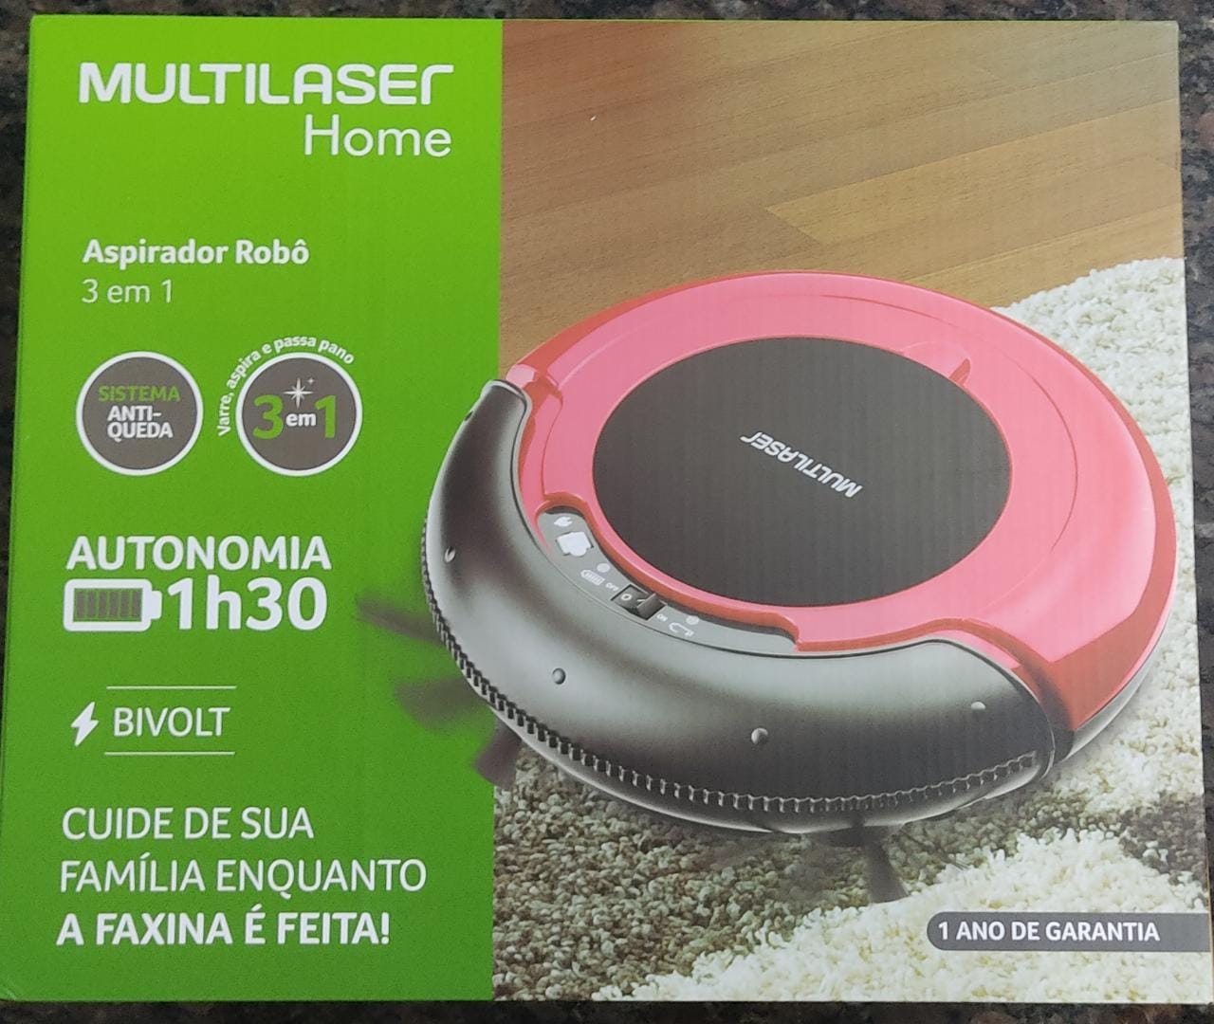

Imagem 2: Caixa.

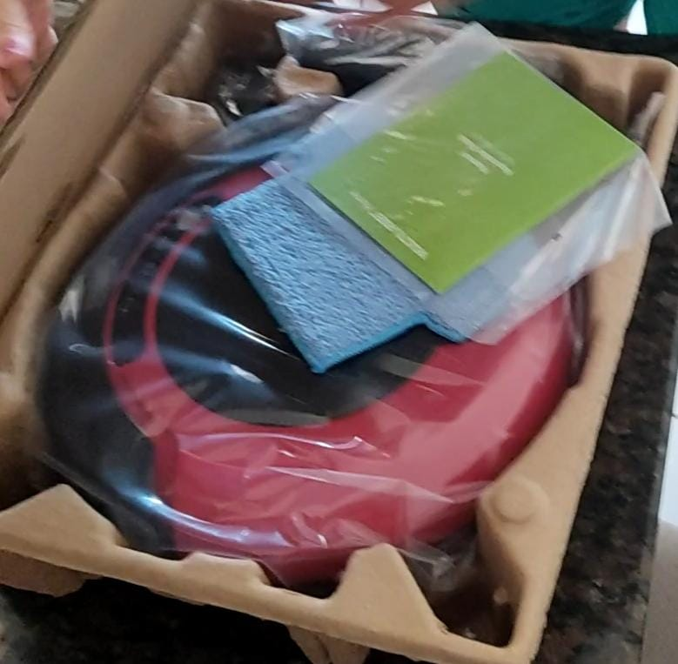

Imagem 3: Primeiro contato ao abrir a caixa.

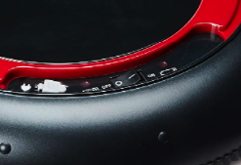  
Imagem 4: Botão de liga/desliga, luzes indicativas e conector do carregador.

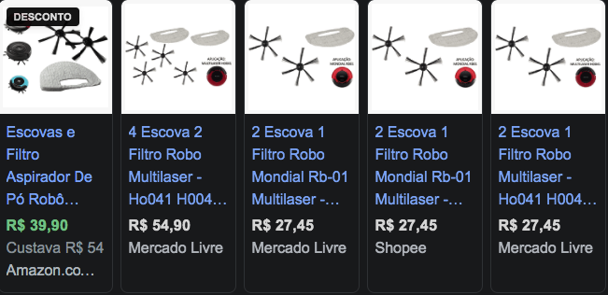

Imagem 5: Onde encontrar refis.

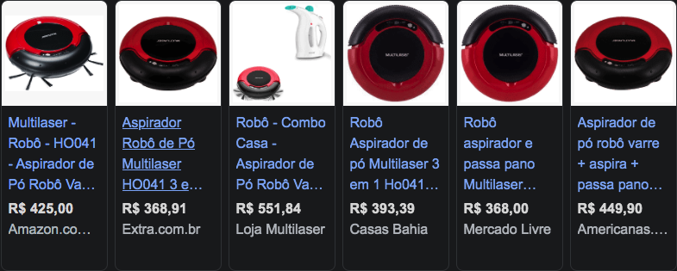

Imagem 6: Onde encontrar Robô Aspirador Multilaser H0041.

## Onde encontrar

O equipamento utilizado nesse projeto foi comprado na Amazon com desconto durante o Prime Day no link <https://www.amazon.com.br/gp/product/B07MTHP5SF/ref=ppx_yo_dt_b_asin_title_o04_s00?ie=UTF8&psc=1> , mas é possível encontrá-lo em diversos e-commerces e em lojas físicas como Carrefour, Magazine Luiza e Casas Bahia.

# CONCLUSÃO

O Aspirador Robô Multilaser H0041, eletroportátil escolhido para esta análise de qualidade é um equipamento que atende as necessidades de clientes que não tenham muito tempo para as demandas de cuidados diários com o lar. Mesmo com o seu uso diário, se faz necessário varrer e passar pano manualmente pelo menos uma vez na semana para garantir uma limpeza satisfatória, principalmente em lares com crianças e animais de estimação.

# REFERÊNCIAS BIBLIOGRÁFICAS

**Amazon.** Amazon, 2022. Disponível em: ( <https://www.amazon.com.br/gp/product/B07MTHP5SF/ref=ppx_yo_dt_b_asin_title_o04_s00?ie=UTF8&psc=1> ). Acesso em: (12/06/2022 e em 08/08/2022).